1. 软件测试概述
   1. 软件测试概述

软件测试是软件开发过程中不可或缺的一部分，旨在通过系统化、规范化的方法验证和确认软件产品是否满足预定的需求和质量标准。软件测试通过执行程序或应用程序，检查其功能、性能、可靠性以及安全性等方面，以发现潜在的缺陷或错误，确保软件在交付前达到预期目标。软件测试的分类多种多样，根据测试方法和实施方式的不同，可以分为黑盒测试、白盒测试、手工测试和自动化测试等。

* + 1. 黑盒测试

黑盒测试（Black-box Testing）是一种重要的软件测试方法，其核心在于测试人员无需了解软件的内部结构、代码逻辑或实现细节，仅通过输入与输出的行为验证软件是否符合需求规格说明。黑盒测试将软件视为一个“黑盒”，测试人员通过设计多样化的输入数据，观察系统输出是否与预期一致，以此判断软件功能的正确性与可靠性。这种方法强调从用户视角评估软件表现，关注功能是否满足需求，而不涉及代码实现细节。黑盒测试广泛应用于功能测试、系统测试和验收测试，是确保软件符合用户期望的关键手段。

黑盒测试采用多种技术以确保测试全面性。等价类划分通过将输入数据分为若干等价类（即在相同条件下产生相同结果的输入集合），从每个类中选取代表性数据测试，减少用例数量。例如，测试一个年龄输入框时，可将输入划分为“有效年龄（如18-60岁）”、“无效年龄（如负数）”等类。边界值分析针对输入范围的边界或极端值测试，因这些点易出现缺陷，如测试支持1-100的输入框时，关注0、1、100、101等值。决策表测试通过列出所有输入条件组合，验证复杂逻辑场景的输出。用例测试基于需求设计场景，模拟用户操作，例如测试登录系统时，输入正确/错误的用户名密码，观察系统是否返回预期结果。

黑盒测试的优点在于独立性和用户导向。测试人员无需编程知识，只需理解需求，就能验证软件功能，适合功能测试和验收测试。测试与开发分离，减少主观偏差，确保客观性。在敏捷开发中，黑盒测试因其快速验证用户故事功能的能力而广受青睐。然而，黑盒测试无法发现代码内部逻辑错误或性能瓶颈，如在高并发下可能出现的缺陷。此外，测试覆盖率依赖用例设计质量，若用例不全面，可能遗漏隐藏问题。

在实际项目中，黑盒测试是测试流程的重要部分，尤其在系统测试和用户验收测试阶段，帮助确保软件满足质量标准。借助大模型的分析能力，测试人员可生成更全面的用例，优化测试设计，预测高风险功能区域。黑盒测试以其简单直观的特点，在软件测试中不可或缺，尽管无法深入代码层面，但通过科学设计和工具辅助，能高效验证软件外部行为，确保功能性和用户体验达到预期。与白盒测试和自动化测试结合，黑盒测试为软件质量提供全面保障。

* + 1. 白盒测试

白盒测试（White-box Testing）是一种软件测试方法，测试人员需要了解软件的内部代码结构、逻辑和实现细节，设计测试用例以覆盖代码的各个执行路径。白盒测试的目标是验证程序的内部逻辑是否正确，确保代码按照设计意图运行。测试人员通常需要具备编程知识，能够阅读和分析源代码，针对代码的条件、循环、分支等结构设计测试用例。

白盒测试的核心方法包括代码覆盖率分析，如语句覆盖、分支覆盖、条件覆盖和路径覆盖。语句覆盖要求测试用例覆盖所有可执行语句；分支覆盖要求测试所有可能的条件分支；路径覆盖则更严格，需覆盖程序的所有可能执行路径。例如，测试一个包含条件语句的函数，测试人员会设计用例以覆盖“if”和“else”分支，确保每个逻辑分支都被验证。

白盒测试的优点在于能够发现隐藏在代码中的逻辑错误、死代码或潜在的安全漏洞。例如，通过分析代码，测试人员可能发现某个条件分支未正确处理边界值，可能导致程序崩溃。此外，白盒测试可以优化测试用例，减少冗余，提高测试效率。

然而，白盒测试也有局限性。首先，测试人员需要较高的技术能力，熟悉代码逻辑和编程语言。其次，白盒测试可能忽略用户需求层面，因为它更关注代码实现而非功能完整性。此外，如果代码复杂或规模较大，全面覆盖所有路径可能非常困难，测试成本较高。

在实际应用中，白盒测试常用于单元测试和集成测试。例如，开发人员在编写一个排序算法后，会通过白盒测试验证算法在不同输入数据（如空数组、重复元素）下的正确性。测试人员可能使用工具如JUnit、PyTest或代码覆盖率工具（如JaCoCo）来辅助测试，确保代码质量。白盒测试与黑盒测试结合使用，可以更全面地验证软件质量，既关注功能又关注实现细节。

* + 1. 手工测试

手工测试（Manual Testing）是指测试人员通过手动操作软件，依据测试计划和测试用例，验证软件功能、性能和用户体验的过程。测试人员模拟真实用户的使用行为，执行测试用例，记录结果并分析问题，无需依赖自动化脚本或工具。手工测试是软件测试的基础，广泛应用于各种测试场景，尤其在需求频繁变更或自动化测试难以实现的情况下。

手工测试的核心在于测试人员的经验和洞察力。测试人员根据需求文档、用户故事或界面设计，设计测试用例并逐一执行。例如，测试一个登录页面，测试人员会输入正确的用户名密码、错误的组合、特殊字符等，观察系统是否正确响应，并验证界面显示、错误提示等是否符合预期。手工测试方法包括探索性测试、场景测试、回归测试等，其中探索性测试允许测试人员自由探索软件，发现潜在问题。

手工测试的优点是灵活性高，适合测试用户体验、界面设计或复杂交互场景。例如，测试一个游戏应用的交互效果，测试人员可以直观感受操作流畅性、画面渲染等，这些难以通过自动化测试实现。此外，手工测试无需编写复杂脚本，适合小型项目或早期测试阶段。

然而，手工测试效率较低，特别是在重复性测试任务中，如回归测试。手动执行大量测试用例耗时长，容易因人为疏忽导致遗漏或错误。此外，手工测试结果可能受测试人员主观判断影响，缺乏一致性。为了提高效率，手工测试通常与自动化测试结合使用，手工测试负责探索性和创造性测试，自动化测试处理重复性任务。

在实际项目中，手工测试常用于验收测试、兼容性测试和可用性测试。例如，测试一个电商APP在不同设备上的兼容性，测试人员会在多种手机型号上手动操作，验证界面适配和功能完整性。手工测试还可以发现一些自动化测试难以捕捉的细节问题，如字体大小不一致或按钮响应延迟。通过手工测试，团队能够更贴近用户视角，确保软件质量和用户满意度。

* + 1. 自动化测试

自动化测试（Automated Testing）是通过编写脚本或使用测试工具自动执行测试用例，验证软件功能、性能或稳定性的测试方法。与手工测试相比，自动化测试利用工具模拟用户操作或系统交互，自动比较实际结果与预期结果，生成测试报告。自动化测试适用于重复性高、数据量大或需要频繁回归测试的场景，能够显著提高测试效率和覆盖率。

自动化测试的核心在于测试脚本的编写和维护。测试人员或开发人员使用编程语言（如Python、Java）或测试框架（如Selenium、Appium）编写脚本，模拟用户操作或发送API请求。例如，测试一个网站的登录功能，自动化脚本可以自动输入用户名密码，点击登录按钮，验证返回结果是否正确。自动化测试方法包括功能自动化、接口自动化、性能测试等，工具支持如Selenium、Postman、JMeter等。

自动化测试的优点是高效、可重复和一致性强。例如，在回归测试中，自动化脚本可以快速验证新版本未破坏原有功能，节省大量时间。此外，自动化测试适合大数据量测试，如批量验证不同输入组合。自动化测试还可以与持续集成（CI）系统集成，实现代码提交后自动运行测试，确保快速反馈。

然而，自动化测试也有局限性。脚本编写和维护需要较高的技术能力和时间成本，尤其在需求频繁变更时，脚本修改可能耗费大量精力。此外，自动化测试难以覆盖用户体验或视觉效果测试，如界面美观性或交互流畅性仍需手工测试验证。初期投入成本较高，需权衡自动化测试的收益与成本。

在实际应用中，自动化测试广泛用于Web应用、移动应用和接口测试。例如，测试一个电商网站的搜索功能，自动化脚本可以模拟用户输入不同关键词，验证搜索结果的准确性，并在多浏览器环境下运行，确保兼容性。常用的自动化测试工具包括Selenium（Web测试）、Appium（移动端测试）和JMeter（性能测试）。通过合理规划自动化测试，可以显著提升测试效率，缩短发布周期，同时保证软件质量。

* 1. 自动化测试

自动化测试是通过脚本或工具模拟用户操作或系统交互，验证软件功能、性能和稳定性的测试方法。它能高效执行重复性任务，减少人工测试成本，适用于回归测试、性能测试和接口测试等场景。自动化测试的核心在于提高测试效率和覆盖率，通过程序化方式模拟真实场景，确保软件质量。

* + 1. Web自动化
       1. Web自动化理论

Web自动化测试是通过编写脚本模拟用户在网页上的操作（如点击、输入、导航、表单提交等），以验证网页的功能、性能和跨浏览器兼容性的测试方法。它通过程序化方式高效执行重复性任务，显著减少人工测试的工作量，特别适用于回归测试、跨浏览器测试和大规模测试场景。Web自动化测试的核心在于精确模拟真实用户行为，确保测试结果与用户实际体验高度一致，从而提升测试覆盖率和效率。此外，它支持多环境测试，能够快速发现功能缺陷、界面问题或性能瓶颈。自动化测试还可集成到持续集成/持续部署（CI/CD）流程中，实现快速反馈和高质量交付。通过工具如 Selenium、Cypress 或 Playwright，测试人员可以编写灵活的脚本，覆盖复杂交互场景，同时支持多种编程语言和浏览器，适应不同项目需求。合理设计的自动化测试用例还能降低维护成本，提高测试的可重复性和稳定性，为开发团队提供可靠的质量保障

* + - 1. Selenium工具使用介绍

Selenium 是一个功能强大的开源自动化测试框架，广泛应用于Web应用的测试，特别适合验证网页的功能、性能和跨浏览器兼容性。它支持多种编程语言（如 Python、Java、C#、Ruby 等）以及主流浏览器（包括 Chrome、Firefox、Edge、Safari 等），具有高度灵活性和广泛的社区支持。Selenium 的核心组件包括以下三部分：

Selenium WebDriver：这是 Selenium 的核心模块，通过直接与浏览器驱动程序（如 ChromeDriver、GeckoDriver）交互，模拟用户操作（如点击、输入、页面导航）。WebDriver 提供细粒度的控制，支持复杂测试场景，且能处理动态网页内容。它是自动化测试脚本开发的主要工具，适合需要高度定制化的测试需求。

Selenium IDE：一个浏览器插件，提供录制和回放功能，允许测试人员通过简单的界面记录用户操作并生成测试脚本。Selenium IDE 适合初学者或快速原型设计，但功能相对有限，适用于简单的测试用例。

Selenium Grid：用于分布式测试，支持在多台机器或虚拟机上并行运行测试脚本，从而缩短测试时间。它特别适合需要跨多种浏览器和操作系统进行兼容性测试的场景。

使用 Selenium 时，需安装对应浏览器的驱动程序（如 ChromeDriver），并确保驱动与浏览器版本兼容。测试人员通过编写脚本调用 WebDriver API，定位页面元素（通过 ID、XPath、CSS 选择器等），并执行操作或验证结果。Selenium 的优势在于其跨平台性和开源特性，支持与测试框架（如 JUnit、TestNG）及 CI/CD 工具（如 Jenkins）集成，提升测试流程的自动化程度。然而，Selenium 也有局限性，如对非 Web 应用的测试支持有限，且动态网页的处理可能需要额外等待机制（如显式等待）来确保稳定性。

* + - 1. Selenium使用示例

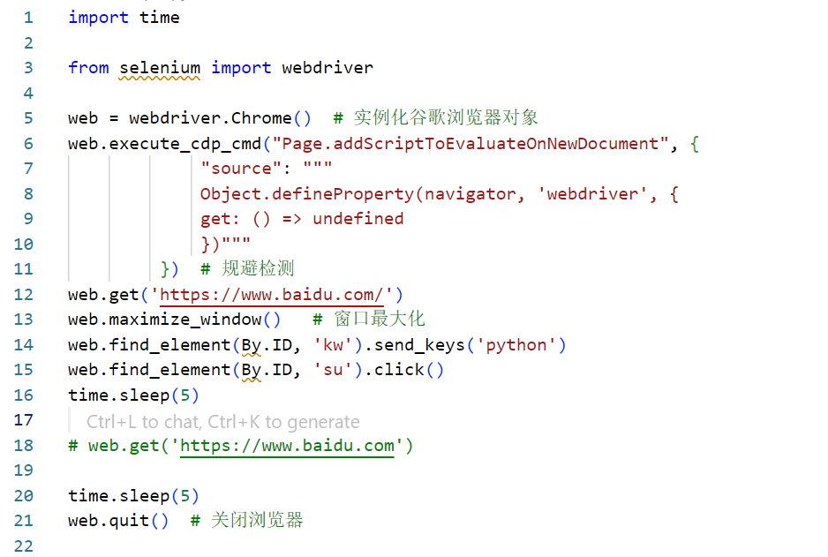以下是一个使用 Python 和 Selenium WebDriver 的示例，展示如何打开一个网页，输入搜索内容并点击：

* + - * 1. 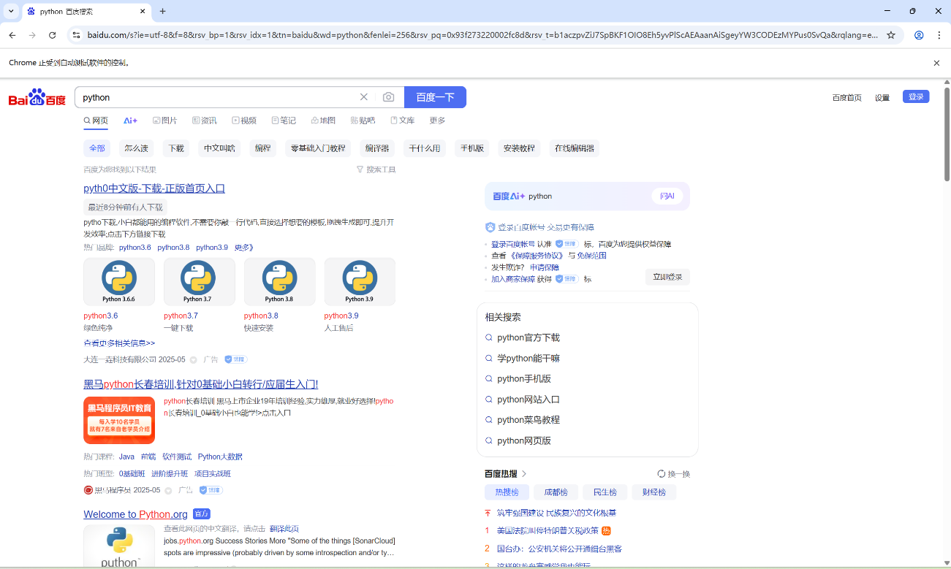
    1. 接口自动化
       1. 接口自动化理论

接口自动化测试是通过编写脚本模拟客户端向服务器发送 HTTP 请求（如 GET、POST、PUT、DELETE），以验证接口响应数据的正确性、性能、稳定性和安全性的一种测试方法。它广泛应用于验证 API 功能、数据格式、错误处理逻辑及边界条件，特别适合微服务架构、RESTful API 开发和前后端分离项目。相比 UI 测试，接口自动化直接针对后端服务，绕过前端界面依赖，能够快速定位后端逻辑问题，减少测试执行时间，提高测试效率和覆盖率。通过工具模拟真实用户请求，验证响应状态码、响应时间、JSON/XML 数据结构及内容一致性，确保接口行为符合设计预期。接口自动化还支持压力测试和异常场景测试，如无效输入或超时处理，有助于提升系统鲁棒性。此外，它易于集成到 CI/CD 流程，通过自动运行测试集合实现快速反馈，保障软件质量。合理的测试用例设计和维护能显著降低长期成本，特别在迭代频繁的项目中，接口自动化测试成为确保 API 稳定性和可靠性的关键手段。

* + - 1. pytest工具使用介绍

pytest 是一个功能强大、灵活的 Python 测试框架，广泛应用于接口自动化、单元测试和集成测试，特别适合接口自动化测试。它支持自动发现以 test_ 开头或 _test 结尾的测试文件和函数，简化测试用例管理。pytest 使用原生 Python assert 语句，提供详细的断言失败信息，便于调试。通过 @pytest.mark.parametrize 支持参数化测试，可高效验证多种输入场景，减少代码冗余。其 fixture 机制（通过 @pytest.fixture 定义）支持测试资源初始化和清理，如管理 HTTP 会话或测试数据，提升代码模块化。pytest 提供丰富的插件生态，如 pytest-html 生成 HTML 报告、pytest-xdist 支持并行测试、pytest-cov 分析覆盖率，满足多样化测试需求。在接口测试中，结合 requests 库，pytest 可发送 HTTP 请求并验证状态码、响应数据等，适配 httpbin.org 等测试服务。安装简单（pip install pytest requests pytest-html），通过命令行参数（如 -v 详细输出、-k 过滤用例、-m 按标记运行）灵活控制测试执行。pytest 支持 CI/CD 集成，适合自动化测试流程。其简洁语法、活跃社区和丰富文档使其成为测试首选工具，但大型测试套件需合理规划以降低维护成本。pytest 的高效性和可扩展性使其在接口自动化测试中表现出色，保障 API 质量和稳定性

* + - 1. pytest使用示例

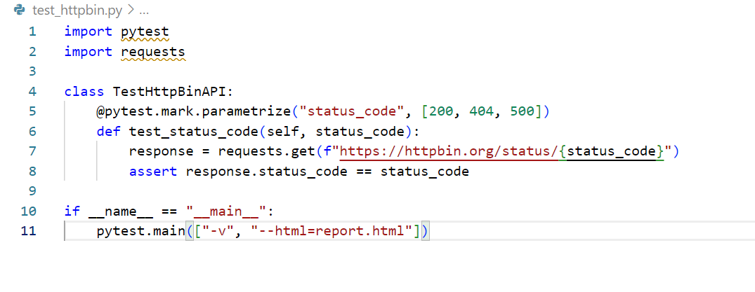

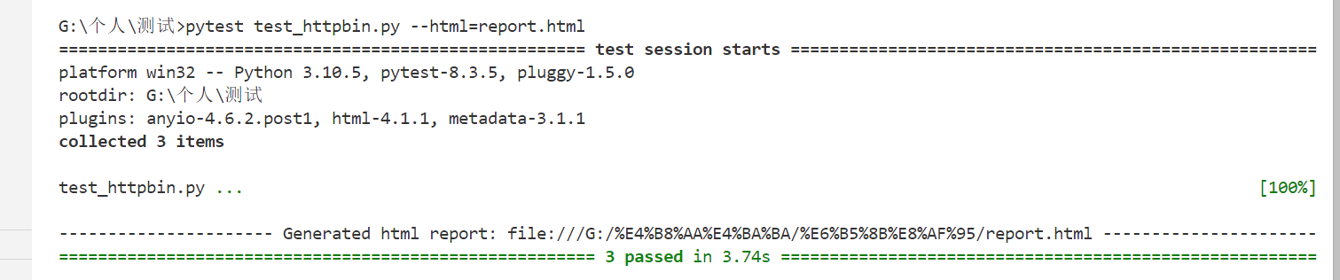

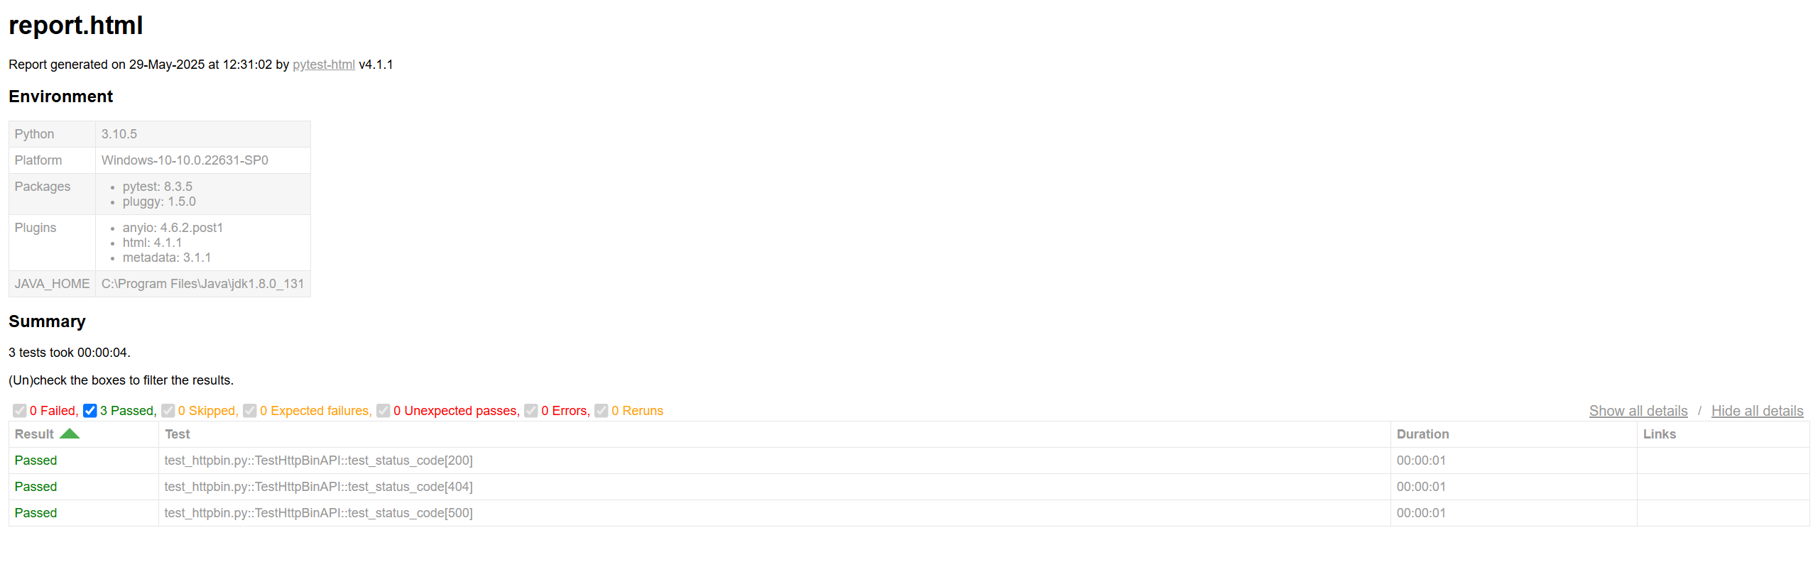

* + 1. 性能测试
       1. 性能测试理论

性能测试是一种非功能性测试，通过模拟特定工作负载来评估系统的速度、响应性、稳定性和可扩展性。它旨在发现系统在不同用户量或数据量下的性能瓶颈，确保应用在真实场景下满足性能需求。性能测试适用于客户端-服务器架构的应用，如电商网站或移动应用，尤其在高峰流量（如促销活动）时确保系统不崩溃。核心指标包括响应时间（请求处理时长）、吞吐量（每秒处理事务数）、资源利用率（CPU、内存、磁盘）和错误率。性能测试类型包括负载测试（模拟预期用户负载）、压力测试（超预期负载）、耐久测试（长时间运行）和尖峰测试（突发流量）。通过性能测试，团队可优化系统，减少宕机风险，提高用户体验。

* + - 1. Apache JMeter工具使用介绍

Apache JMeter 是一个功能强大的开源性能测试工具，基于 Java 开发，广泛应用于 Web 应用、API、数据库等的负载测试、压力测试和性能分析。它通过模拟多用户并发请求，评估系统的响应时间、吞吐量、资源利用率和稳定性，支持多种协议（如 HTTP、HTTPS、FTP、JDBC）。JMeter 提供直观的图形化界面（GUI），便于创建测试计划，核心组件包括线程组（模拟虚拟用户）、采样器（如 HTTP Request 发送请求）、定时器（如 Constant Throughput Timer 控制 QPS）和监听器（如 Aggregate Report 展示响应时间、吞吐量）。其优点包括免费、跨平台、支持分布式测试和丰富的插件生态（如 JSON Extractor、Ultimate Thread Group），适合从简单测试到企业级复杂场景。安装简单，仅需下载 JMeter并配置 JDK 8+。相比商业工具 LoadRunner，JMeter 免费但学习成本稍高，需手动扩展某些功能（如通过插件支持复杂响应解析）。它支持与 CI/CD 工具（如 Jenkins）集成，通过命令行运行（jmeter -n -t test.jmx）实现自动化测试流程。局限性包括对动态 UI 测试支持较弱，高并发测试可能受限于本地资源。JMeter 的灵活性、活跃社区和丰富文档使其成为性能测试的首选工具，适用于验证系统在高负载下的表现，优化用户体验并确保稳定性。通过添加断言和插件，JMeter 可进一步满足复杂测试需求，是性能测试领域的理想选择。

* + - 1. Apache JMeter示例

使用 Apache JMeter 测试 httpbin.org 的性能测试示例，模拟 20 个用户并发访问目标接口，控制负载达到 30 QPS（每秒查询率），并测量平均响应时间、吞吐量及错误率等关键性能指标。此示例通过 JMeter 的图形化界面配置测试计划，涵盖线程组、HTTP 请求、定时器和监听器的设置，适用于验证 Web 应用或 API 在特定负载下的表现。测试结果可帮助分析系统瓶颈，优化性能，确保在高并发场景下提供稳定的用户体验。

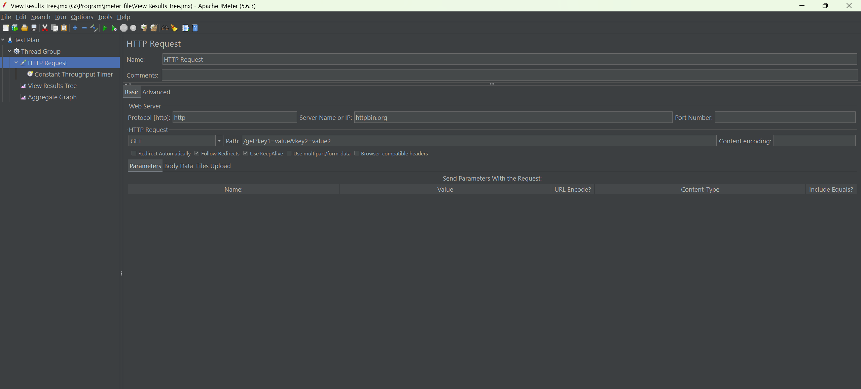

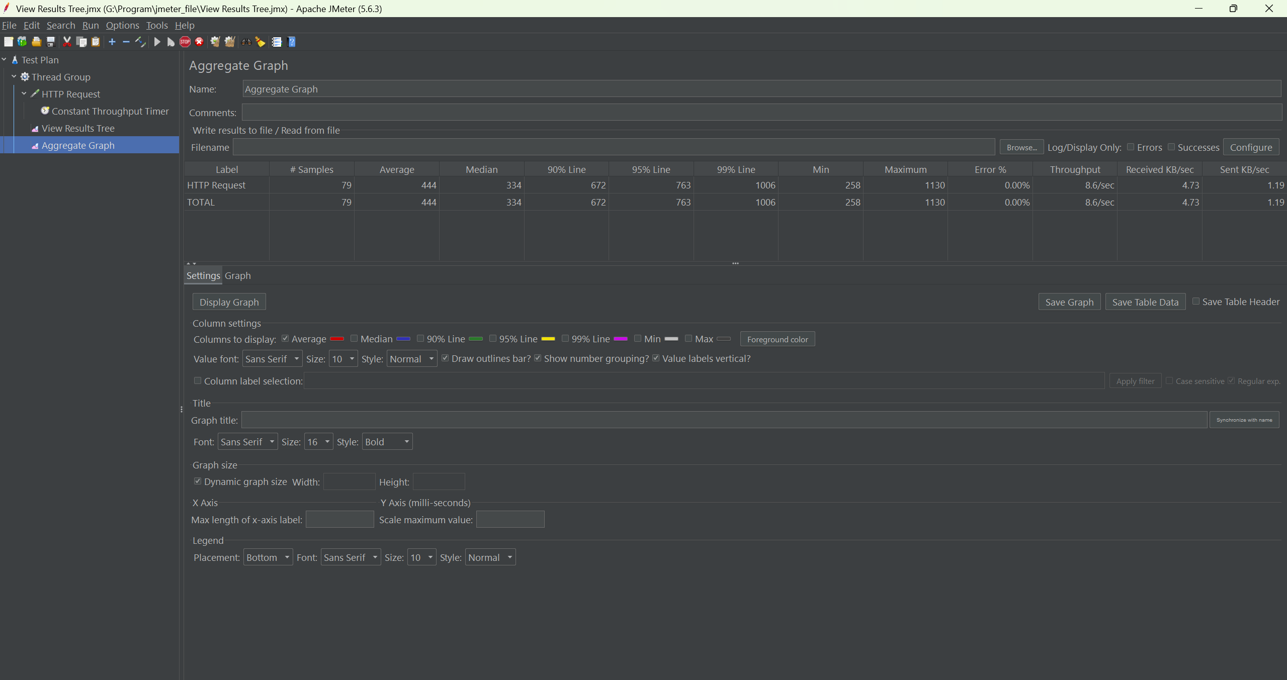

* + 1. 手机app测试
       1. 手机app测试理论

手机 App 测试是通过系统化的方法验证应用在不同设备、操作系统和使用场景下的功能、性能、兼容性和安全性，确保用户体验和应用稳定性。主要包括功能测试（如登录功能是否正常）、性能测试（如响应速度）、兼容性测试（如适配不同 Android/iOS 版本）、安全测试（如数据加密）和可用性测试（如界面操作是否直观），通常结合真实设备或模拟器进行。

* + - 1. Airtest工具使用介绍

Airtest 是一款由网易开发并开源的自动化测试工具，专为 Android 和 iOS 平台的 App 测试设计，广泛应用于功能测试、回归测试和 UI 自动化测试等领域。它支持使用 Python 脚本进行测试脚本的编写，通过结合图像识别技术和控件操作技术，能够实现高效的自动化测试流程，且无需深入了解 App 内部代码结构即可操作，降低了自动化测试的技术门槛。Airtest 的核心功能包括以下几个方面：首先是图像识别功能，通过截图匹配的方式精准定位界面元素，特别适合动态生成或复杂界面的测试场景，例如按钮位置变化或文本内容动态更新的情况；其次是控件操作功能，支持点击、输入、滑动等常见操作，用户可以通过控件树直接操作界面元素，提高测试的稳定性；此外，Airtest 还支持多设备同时测试，用户可以在同一脚本中连接多台设备并行执行测试任务，大幅提升测试效率；最后，Airtest 提供自动生成 HTML 格式测试报告的功能，测试完成后会生成详细的日志和报告，包含测试步骤、执行结果和截图，便于用户快速定位问题并进行调试。在实际使用过程中，用户可以通过 AirtestIDE 提供的录制功能快速生成测试脚本，录制时只需手动操作 App，AirtestIDE 会自动生成对应的 Python 代码，极大简化了脚本编写过程。对于更复杂的测试需求，用户也可以选择手动编写代码，通过 Airtest 提供的丰富 API 实现灵活的操作逻辑。测试运行完成后，用户可以直接在 AirtestIDE 中查看详细的执行日志和结果，日志中会记录每一步操作的状态和截图，方便用户分析测试失败的原因并进行优化调整。Airtest 的这些特性使其成为移动端自动化测试的理想工具，尤其适合快速迭代的项目和需要跨平台测试的场景。